实验7 最小支撑树

成 绩

专业班级： 信息173班 学号： 201711010228

报告日期： 20190528 姓名： 苏 栋

实验类型：◆验证性实验 ◇综合性实验 ◇设计性实验
实验目的：学会使用Matlab编程求解最小支撑树。

实验内容：1.掌握避圈法、破圈法求解最小支撑树；2.利用Matlab编程实现避圈法。
习题11.5(P325)：已知六大城市：(Pe)，(N)，(Pa)，(L)，(T)，(M)，它们之间的交通网络数据如下表所示，求最小支撑树。
城市 | Pe | T | Pa | M | N | L
Pe | × | 13 | 51 | 77 | 68 | 50
T | 13 | × | 60 | 70 | 67 | 59
Pa | 51 | 60 | × | 57 | 36 | 2
M | 77 | 70 | 57 | × | 20 | 55
N | 68 | 67 | 36 | 20 | × | 34
L | 50 | 59 | 2 | 55 | 34 | ×

实验原理：
避圈法即先把边按按权值大小由小到大排列起来，开始选一条最小权的边，之后每一步，从与已选边不构成圈的未选边中选择一条权最小的。
破圈法即任取一个圈，从圈中去掉一条圈最大的边，如果有两条或者两条以上的边都是权最大的边，则任意去掉其中一条。在剩下的图中，重复去掉一条圈最大的边这个步骤，直至得到一个不含圈的图为止，这时得到的图就是最小树。

实验步骤：
写出邻接矩阵，初始化权矩阵，先把边按按权值大小由小到大排列起来，选一条最小权的边，检查是否含有圈，若有圈则去边破圈，树要符合点边关系，记录最小树的变化，最后实现画出最小生成树的图形、输出最小生成树的权值。
程序代码：
W=[0 13 51 77 68 50;
13 0 60 70 67 59;
51 60 0 57 36 2;
77 70 57 0 20 55;
68 67 36 20 0 34;
50 59 2 55 34 0]
n=length(W);
W=noedge(W);
T=zeros(n);
WW=W;
for i=1:n
for j=1:n
if W(i,j)==inf WW(i,j)=0;
end
end
end
m=((nnz(WW))/2);
j=0;
for i=1:m
if j<(n-1)
minw=inf;a=0; b=0;
for k=1:n
for s=(k+1):n
if W(k,s)<=minw
minw=W(k,s); a=k; b=s;
end
end
end
T(a,b)=W(a,b); T(b,a)=W(a,b);
f=0;
P=zeros(2,m); y=0;
for i=1:n
for v=(i+1):n
if T(i,v)~=0 y=y+1; P(1,y)=i; P(2,y)=v;
end
end
end
for y=1:m
if P(1,y)<P(2,y)
for s=(y+1):m
if P(1,s)==P(2,y) P(1,s)=P(1,y);
elseif P(2,s)==P(2,y) P(2,s)=P(1,y);
end
end
P(2,y)=P(1,y);
elseif P(2,y)<P(1,y)
for s=(y+1):m
if P(1,s)==P(1,y) P(1,s)=P(2,y);
elseif P(2,s)==P(1,y) P(2,s)=P(2,y);
end
end
P(1,y)=P(2,y);
elseif (P(1,y)+P(2,y))~=0
f=1;
break
end
end
if f==1 T(a,b)=0; T(b,a)=0;
else j=j+1;
end
W(a,b)=inf;
else
MST=T;
dianshu=n
node=input('Enter the node coordinate:node=')
input('The weight adjacent matrix of the Minimum Spanning Tree of the graph is:')
for i=1:n
for j=1:n
if MST(i,j)==inf MST(i,j)=0;
end
end
end
MST
gplot (MST, node, 'r-d')
weight=sum(sum(MST))/2
break
end
end

if j<(n-1)
input('The graph doesn"t include a Minimum Spanning Tree.')
end
function mm=noedge(m)
mm=m;
n=length(m);
for i=1:n
for j=1:n
if mm(i,j)==0
mm(i,j)=inf;
end
end
end
mm;
end
实验运行结果：
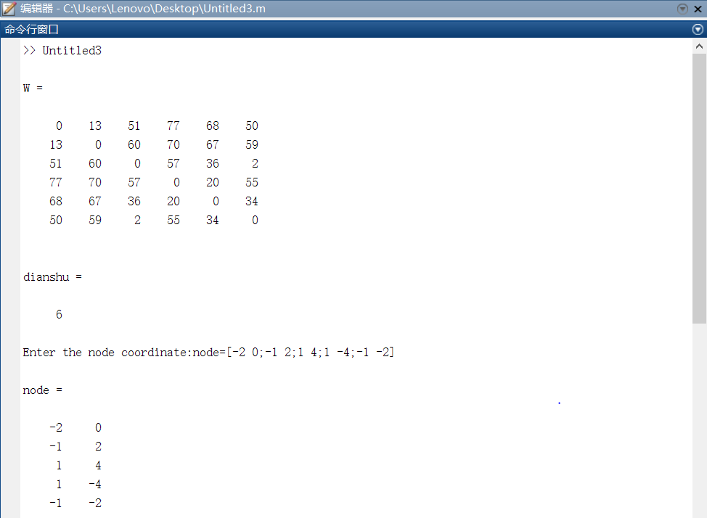
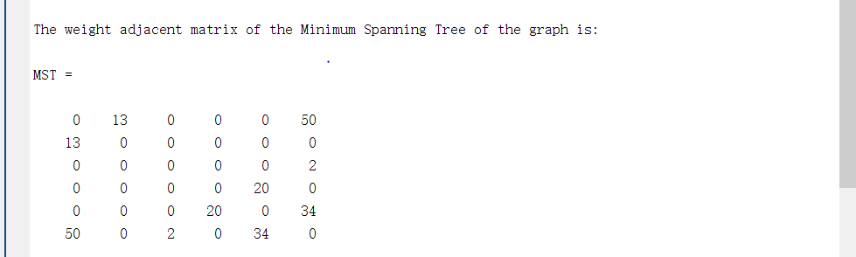
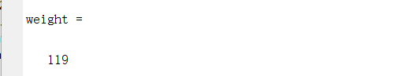
最终最小生成树的图形：
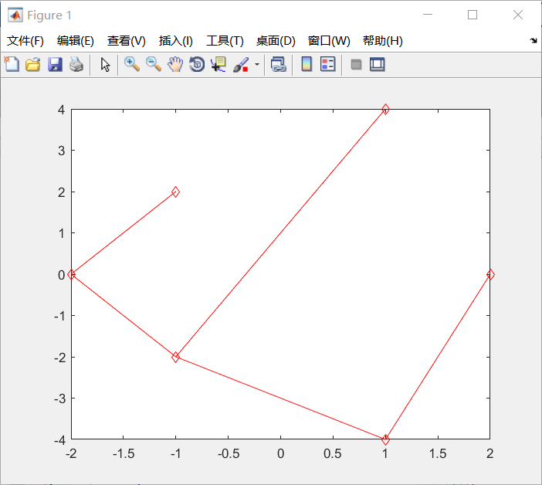

实验总结：
本次实验用避圈法、破圈法求解最小支撑树，用MATLAB编辑，刚开始运行出来的图不连通，经过反复编辑修改，运行正确，对于将计算过程转化成代码有些难于理解，在以后的学习中应该加强用MATLAB解决实际问题。

